อ.ดร.อนุสรณ์ เกิดศรี
พัฒนาตนเอง อบรมออนไลน์หลักสูตร Visualizing Data with Python
ระยะเวลา 5 สัปดาห์ (4 ช.ม. / สัปดาห์)
รวมจำนวนชั่วโมงเรียน 20 ชั่วโมง
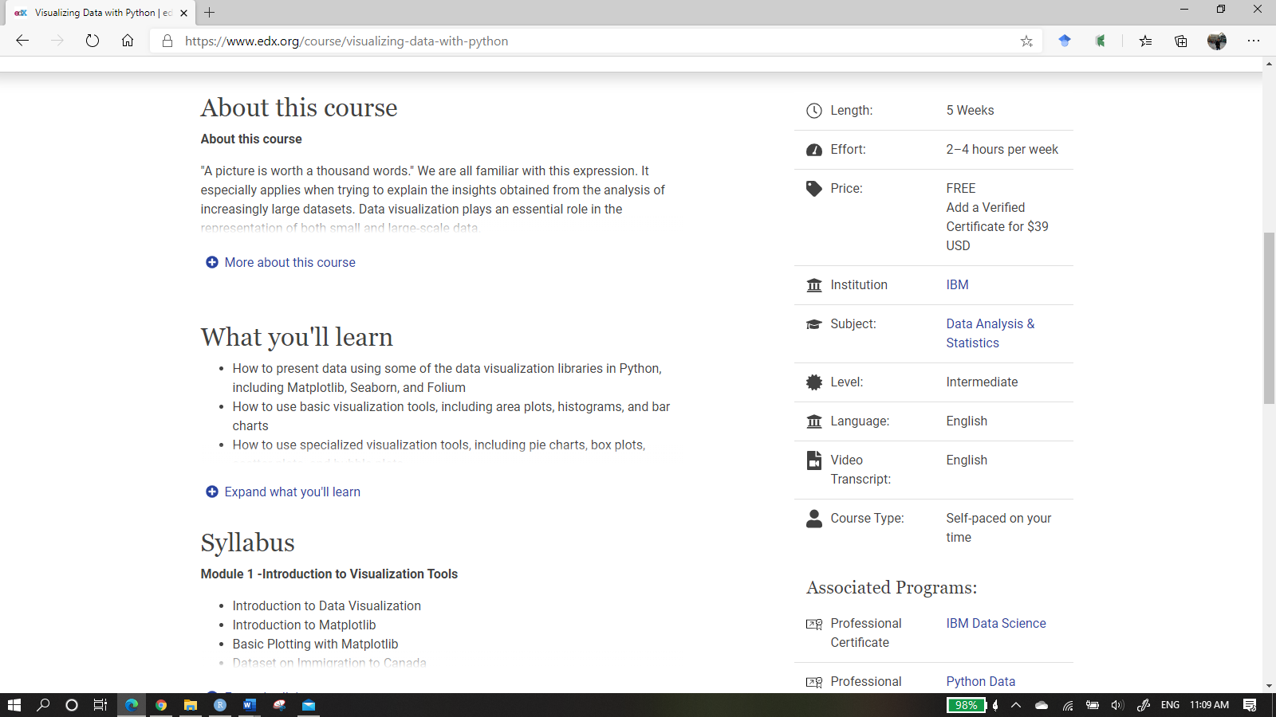

รายละเอียดเนื้อหาในหลักสูตร
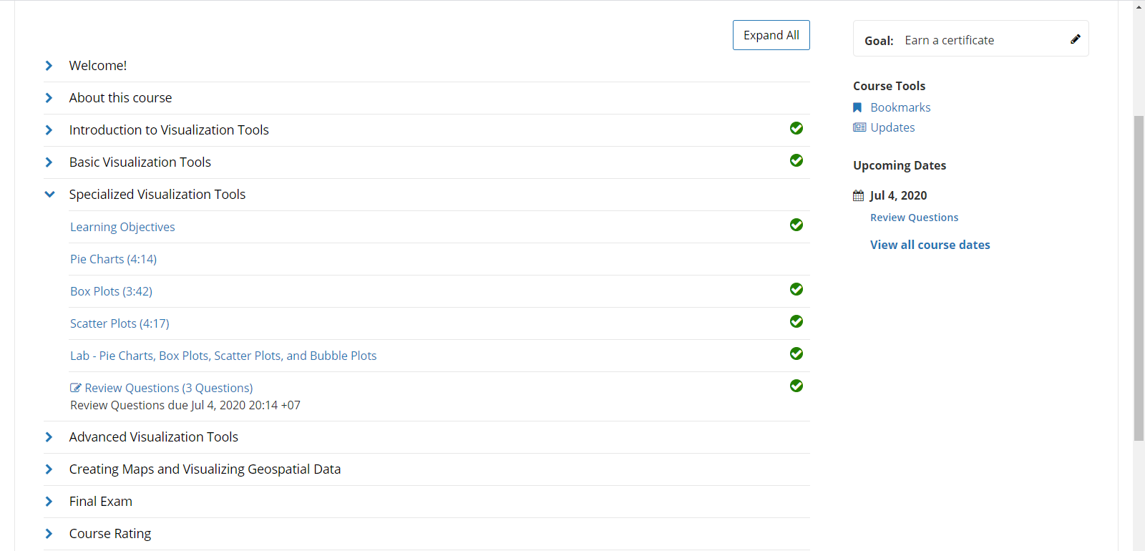

ความก้าวหน้าในการฝึกอบรม

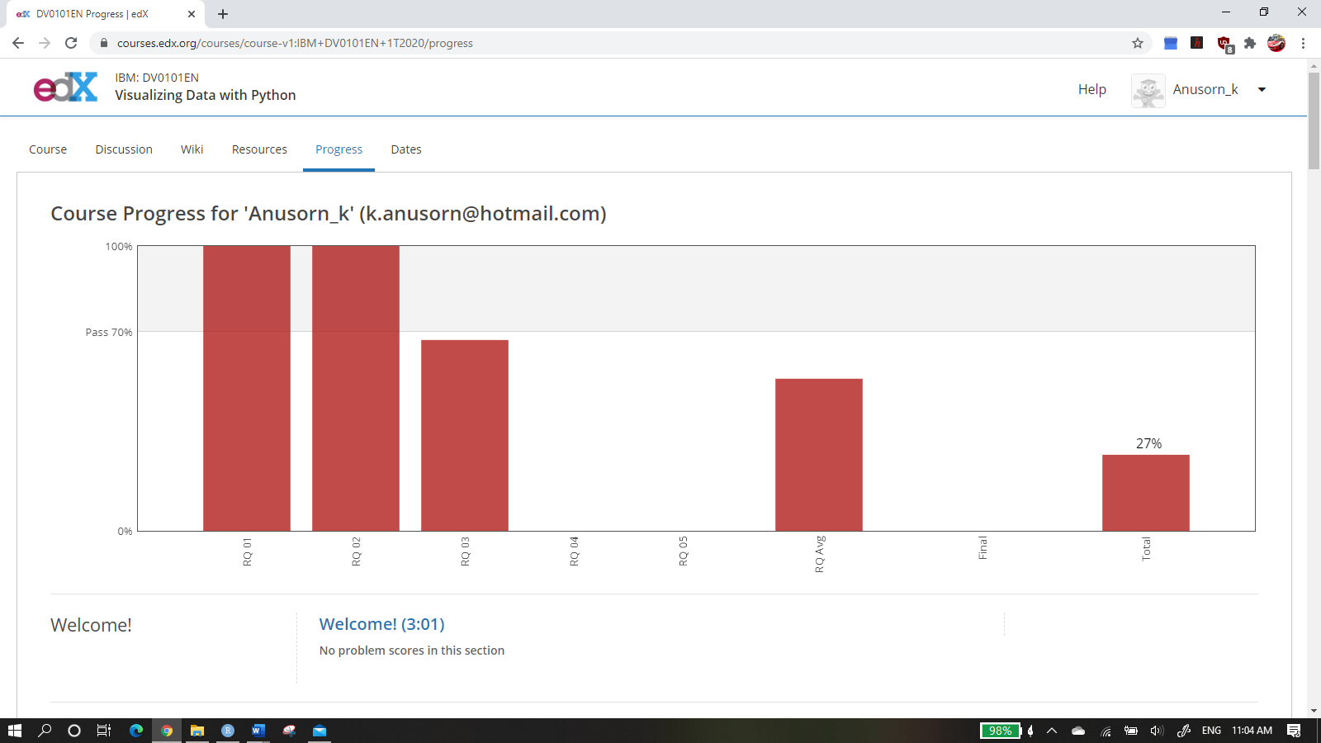

กำหนดการเรียนแต่ในละสัปดาห์
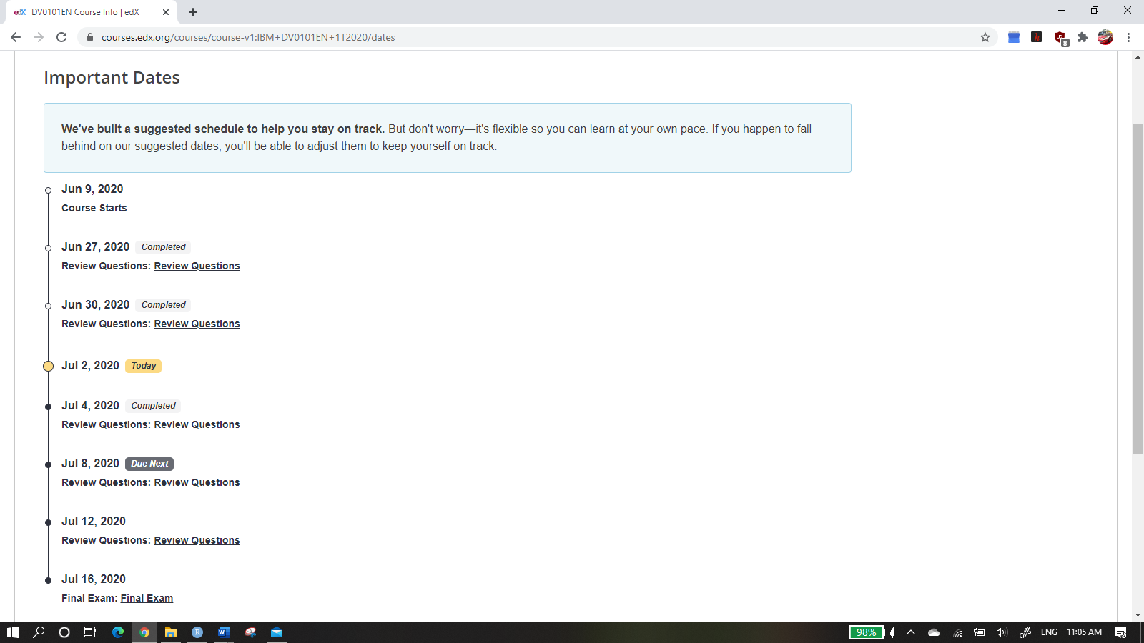

ตารางเวลาเรียนออนไลน์ วิชา Visualizing Data with Python
หัวข้อ | วันที่ | เวลา | จำนวนชั่วโมง
1. Introduction to Visualization Tools | 25 ก.ค. 63 | 20.00-21.00 น. | 1
2. Basic Visualization Tools  Area Plots, Histograms, Bar Charts | 27-28 ก.ค. 63 | 20.00-21.00 น. | 2
3. Specialized Visualization Tools  Pie Charts, Box Plots, Scatter Plots, and Bubble Plots | 29-31 ก.ค. 63  1 ส.ค. 63 | 19.00-20.00 น.  19.00-20.00 น. | 3  1
4. Advanced Visualization Tools  Waffle Charts, Word Clouds, Seaborn and Regression Plots | 3-5 ส.ค. 63 | 20.00-22.00 น. | 6
5. Creating Maps and Visualizing Geospatial Data  Introduction to Folium, Maps with Markers, Choropleth Maps | 7-9 ส.ค. 63 | 20.00-22.00 น. | 6
6. Final Exam | 13 ส.ค. 63 | 23.00-24.00 น. | 1
 |  | รวม | 20 ชั่วโมง

